Этап №2. Отчет.

Основы информационной безопасности

Коннова Татьяна Алексеевна

Содержание

# 1 Цель работы

Установить DVWA в гостевую систему к Kali Linux [**DVWA?**].

# 2 Выполнение лабораторной работы

Открываем терминал и переходим в каталог cd /var/www/html (рис. 1). Клонируем репозиторий: sudo git clone https://github.com/digininja/DVWA.git. Изменяем права доступа к папке установки: sudo chmod -R 777 DVWA. Переходим к файлу конфигурации: cd DVWA/config и копируем его, меняя имя: cp config.inc.php.dist config.inc.php. Открываем файл настроек и меняем пароль на pass (рис. 2).

|  |
| --- |
| Переход, клонирование |

Рис. 1: Переход, клонирование

|  |
| --- |
| config.inc.php |

Рис. 2: config.inc.php

Установим mariadb: sudo apt-get update и sudo apt-get -y install apache2 mariadb-server php php-mysqli php-gd libapache2-mod-php (рис. 3).

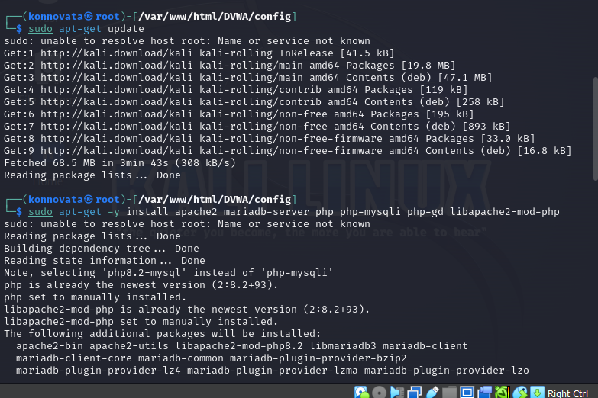

Рис. 3: mariadb

Запускаем БД (sudo service mysql start), (sudo mysql -u root -p), создаем юзера (create user ‘dvwa’@‘127.0.0.1’ identified by ‘pass’;), выдаем ему права (grant all privileges on dvwa.* to ‘dvwa’@‘127.0.0.1’ identified by ‘pass’;) (рис. 4).

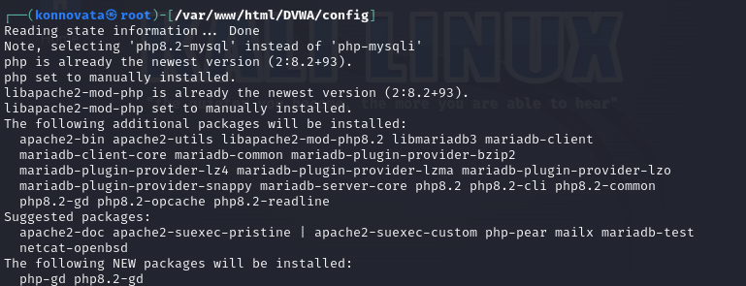

Рис. 4: БД

Нужно перейти в apache2 (рис. 5) для настройки сервера Apache: cd /etc/php/8.2/apache2. Теперь потребуется php.ini: sudo mousepad php.ini и изменить allow_url_include (рис. 6). Запустим: sudo service apache2 start.



Рис. 5: Apache

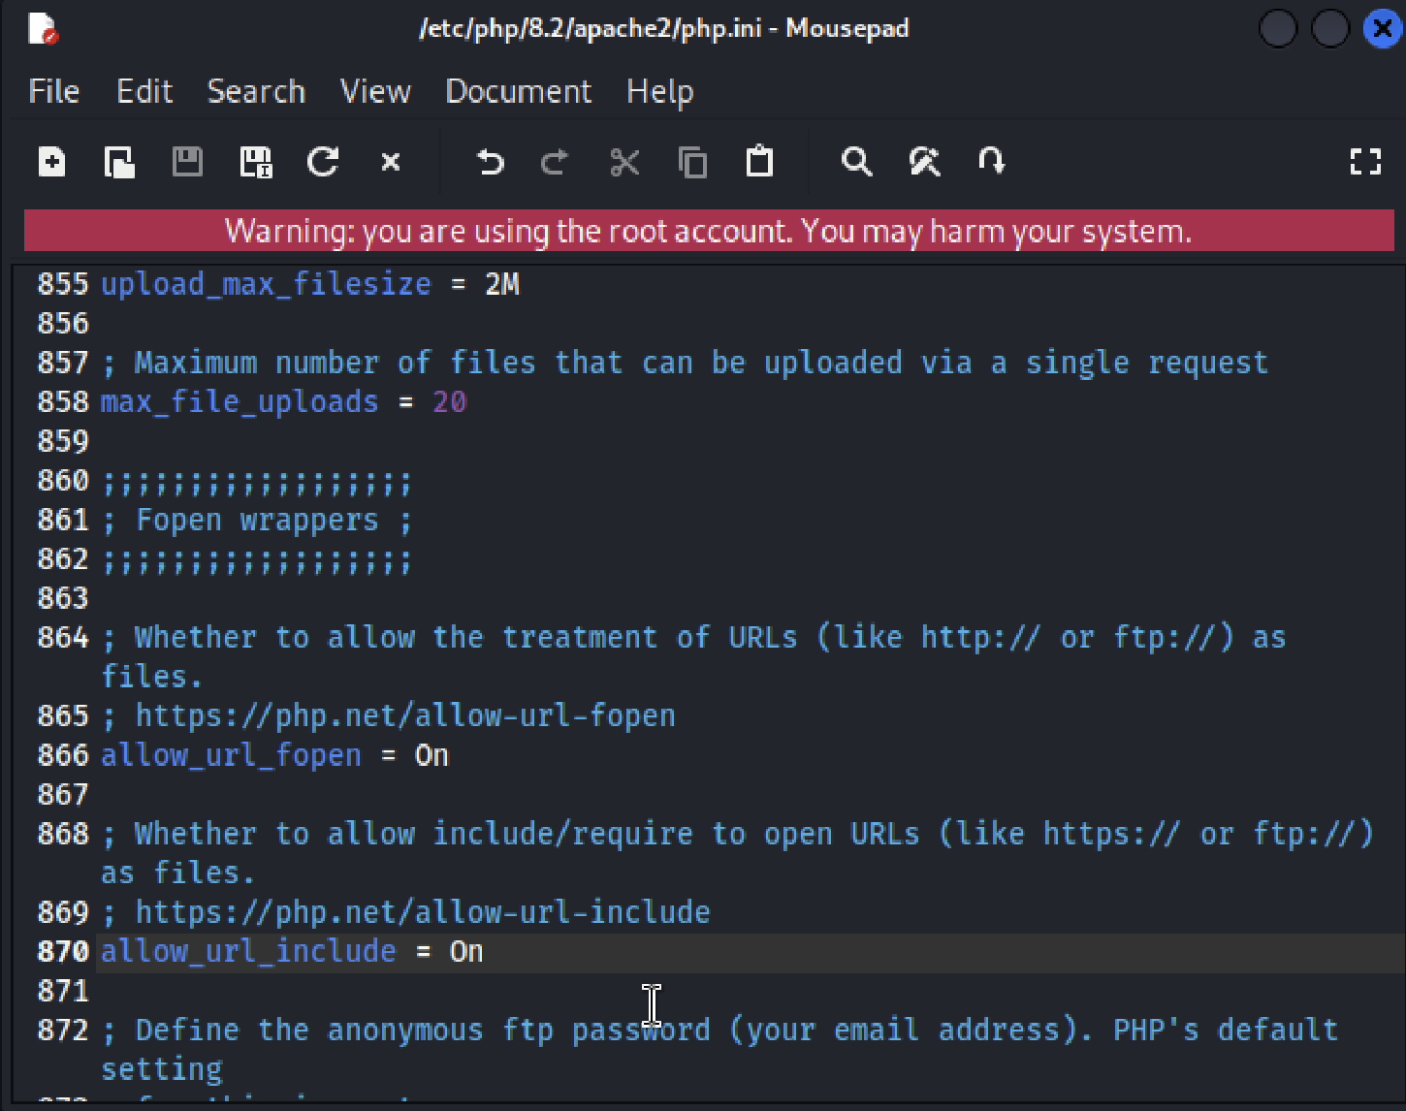

Рис. 6: php.ini

В браузере вводим 127.0.0.1/DVWA/ (рис. 7).

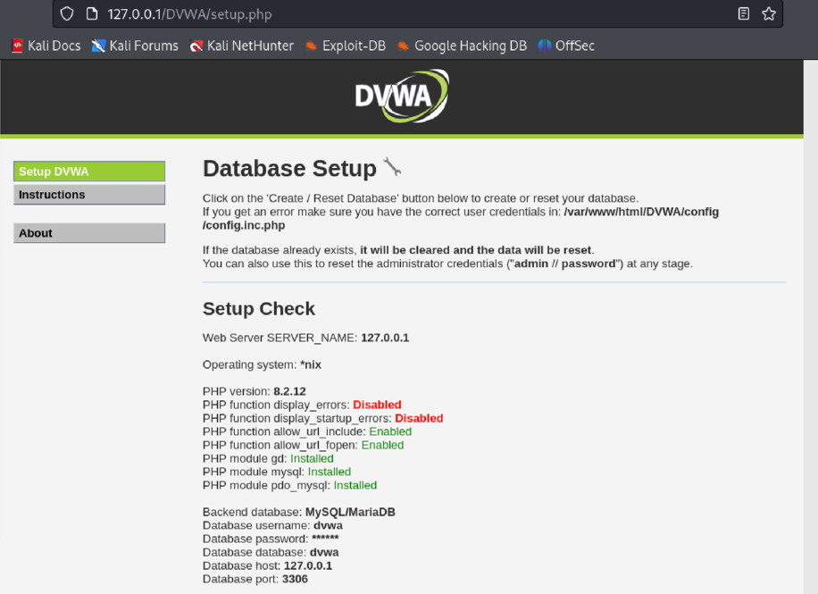

Рис. 7: В браузере

Затем кликаем на переустановку БД. Заполняем то, что просит система. (рис. 8).

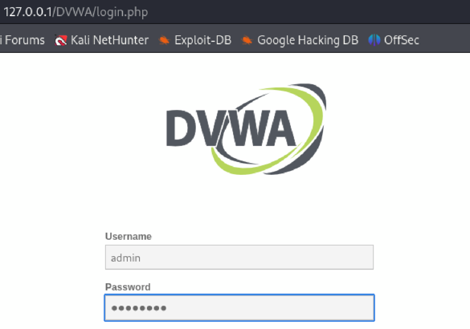

Рис. 8: Вход

Приветствие системы (рис. 9).

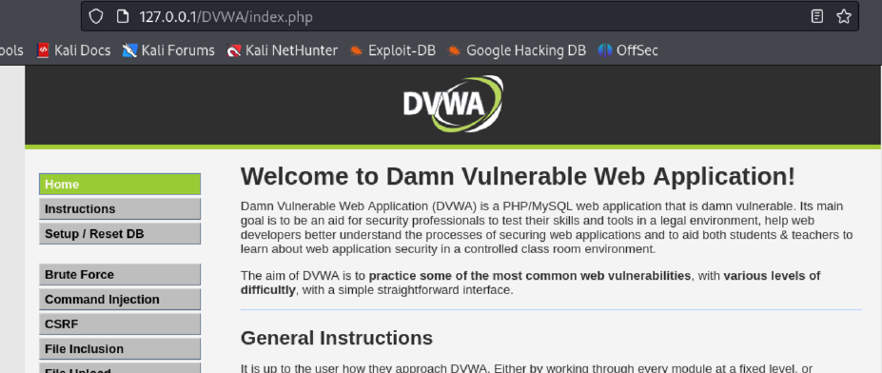

Рис. 9: Hello page

# 3 Выводы

В ходе выполнения данной лабораторной работы проведена установка DVWA в Kali Linux.

# Список литературы